CF25
Suzuki GSF1250 Bandit
2007-

Kit pro levou stranu |  |  |  |  | Kit pro pravou stranu
Poz. | Popis | Kat.číslo | Počet |  |  | Poz. | Popis | Kat.číslo | Počet
1 | padací rám |  | 1 |  |  | 1 | padací rám |  | 1
2 | samolepka RDmoto |  | 1 |  |  | 2 | šroub M8x30mm | 834 | 1
 |  |  |  |  |  | 3 | ocelový šroub 10x240x30x30 |  | 1
 |  |  |  |  |  | 4 | podložka M10 | 804 | 2
 |  |  |  |  |  | 5 | matice M10-pojistná | 810 | 2
 |  |  |  |  |  | 6 | samolepka RDmoto |  | 1
Montáž :

Montáž padacích rámů proveďte dle instrukcí na níže přiložené fotografii.

Montáž padacích rámů pro levou a pravou stranu je shodný.

Upozornění - na závity všech šroubů doporučujeme použít pojistné lepidlo středně silné (modré barvy).

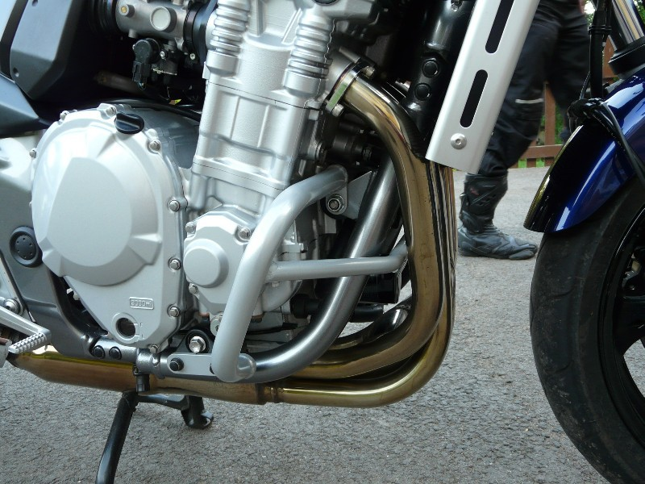
ocelový šroub M10x240mm + dvě podložky M10 + dvě matice M10
šroub M8x30mm ke spojení levého a pravého padacího rámu
originální šrouby

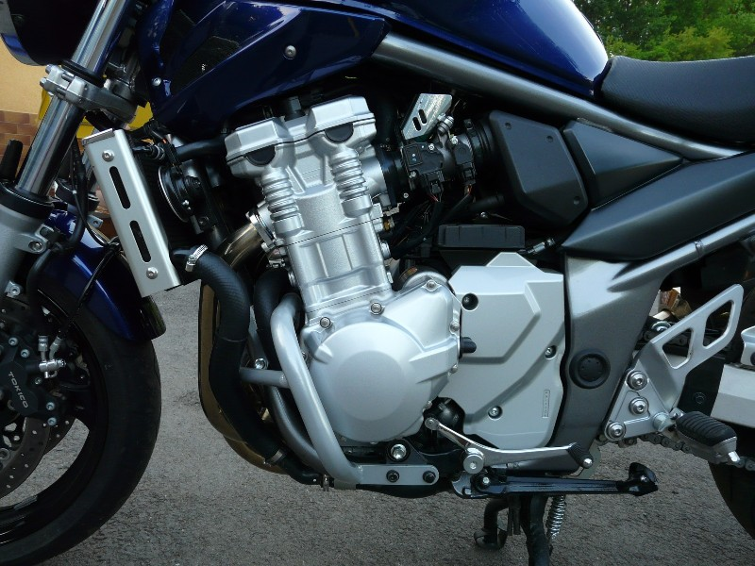
originální šrouby

